投标文件格式

深圳市盛波光电科技有限公司
电力采购招标项目

投标文件

投标人：（盖单位章）
法定代表人或其委托代理人：（签字或盖章）
联系电话：

年 月 日

目录
（为方便评标人员查阅，投标人自行编制目录。）

1、营业执照（或其他同等效力的证明文件）（盖章复印件1份）

2、投标人情况介绍资料应包括但不限于以下内容（盖章）：
1.公司成立时间、企业简介、经营史；
2.公司相关资质资料；
3.公司人员简介；
4.公司主要业绩

3、投标报价单（盖章）
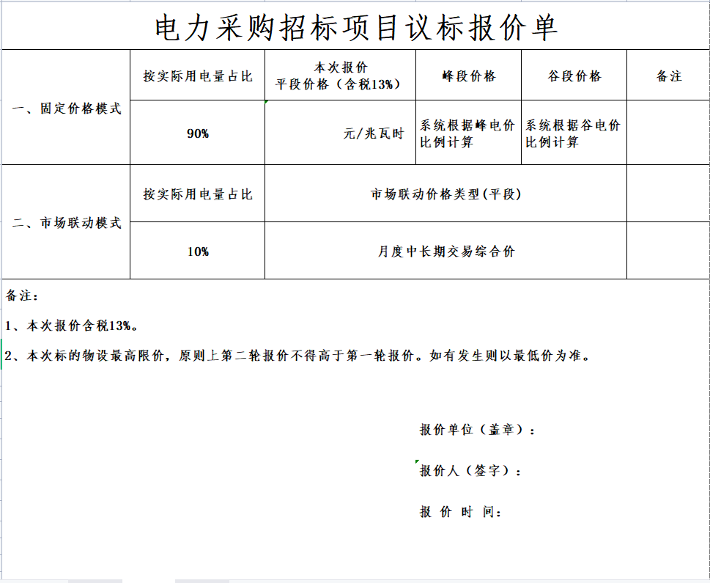

4、投标保证金（网银转账截图或银行转账流水单）（盖章）

5、法定代表人资格证明书

法定代表人资格证明书

投标人名称：
单位性质：
地址：
成立时间： 年 月 日
经营期限：
姓名： 性别： 年龄： 职务：
系 （投标人名称）的法定代表人。
特此证明。

投标人： （盖单位章）
年 月 日

附：法定代表人身份证复印件（盖章）
6、法定代表人授权委托书

法定代表人授权委托书

本人 （姓名）系 （投标人名称）的法定代表人，现委托 （姓名）为我方代理人。代理人根据授权，以我方名义签署、澄清、说明、补正、递交、撤回、修改 （项目名称）投标文件、签订合同和处理有关事宜，其法律后果由我方承担。
委托期限： 。
代理人无转委托权。

投标人： （盖单位章）
法定代表人： （签字）
身份证号码：
委托代理人： （签字）
身份证号码：
联系电话：

年 月 日

附：委托代理人身份证复印件（盖章）
- 其他资料（盖章）
备注：如招标公告中投标人资格要求的佐证资料。
（1）投标人必须在广东电力交易中心公示的售电公司目录企业名单中。（提供截图并盖章）
- 投标人在广东电力交易中心信用等级评价为AA及以上。（提供截图并盖章)
- 履约保函/保险金额2000万（含）以上。（提供履约保函）
- 自2025年1月1日至本项目采购公告发布之日期间（以合同签订时间为准）类似项目单一合同用电量达5000万千瓦时以上。（提供佐证资料，如合同或发票等）
- 近三年长协交易电量每年不低于10亿千瓦时，且无违约情况。（提供佐证资料，如合同或发票等）
- 投标人须具有良好的信誉，守法合规，在近3年的经营活动中无重大违法记录，没有列入失信被执行人、重大税收违法案件当事人名单，并提供相关资料，所有文件须加盖公章。为便于招标人复核，投标人应自行到“信用中国”网站（www.creditchina.gov.cn）、中国裁判文书网（http://wenshu.court.gov.cn）或者当地公安局开具的无犯罪证明，查询本单位及其法定代表人、拟委任的项目负责人的行贿犯罪信息，确认没有行贿犯罪的页面截图打印出来。

